АДМИНИСТРАЦИЯ СПАССКОГО СЕЛЬСКОГО ПОСЕЛЕНИЯ
КОТЕЛЬНИЧСКОГО РАЙОНА КИРОВСКОЙ ОБЛАСТИ

РАСПОРЯЖЕНИЕ
от 15.09.2023 №20
с. Спасское
Об увольнении
директора МКУК «Центр досуга и библиотечного обслуживания»
Спасского сельского поселения
Прозоровой Виктории Алексеевны

Уволить по собственному желанию с 04.10.2023 г. директора МКУК «Центр досуга и библиотечного обслуживания» Спасского сельского поселения Прозорову Викторию Алексеевну согласно п.3 части первой статьи 77 Трудового Кодекса Российской Федерации. Основание личное заявление работника от 01.09.2023 г.
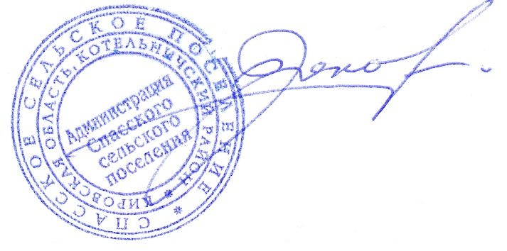

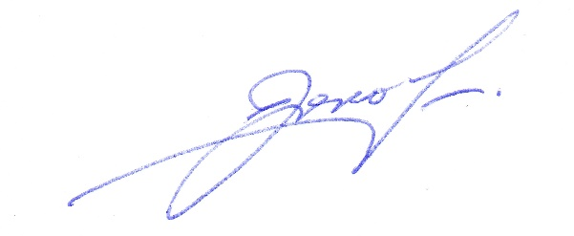
И.о. главы сельского поселения Л.Л.Грехов
ПОДГОТОВЛЕНО:
И.о. главы сельского поселения Л.Л.Грехов

